Peticiones a la FastAPI
Tabla usuario
Post a la ruta
http://127.0.0.1:8000/CrearCuenta
aquí creo un nuevo usuario
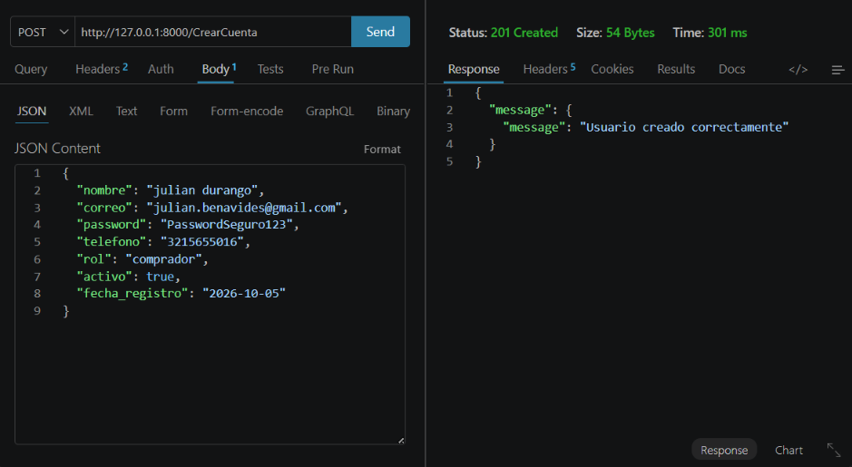
Login de un usuario
Post http://127.0.0.1:8000/Login
Aquí me logeo
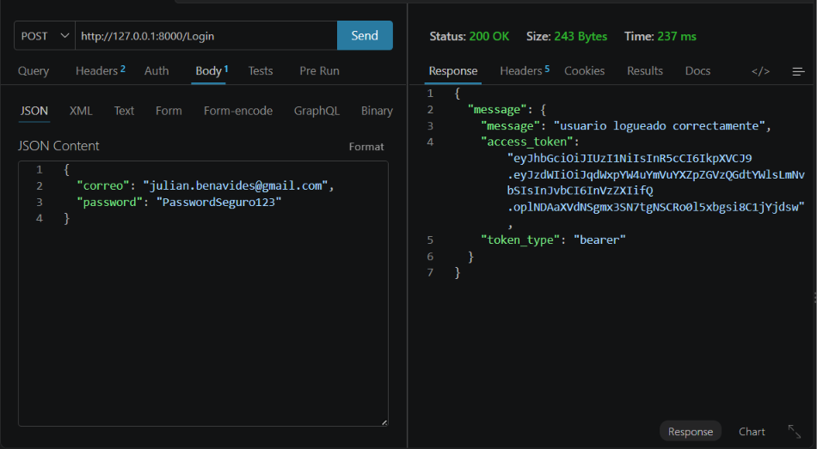

Put http://127.0.0.1:8000/ModificarUsuario
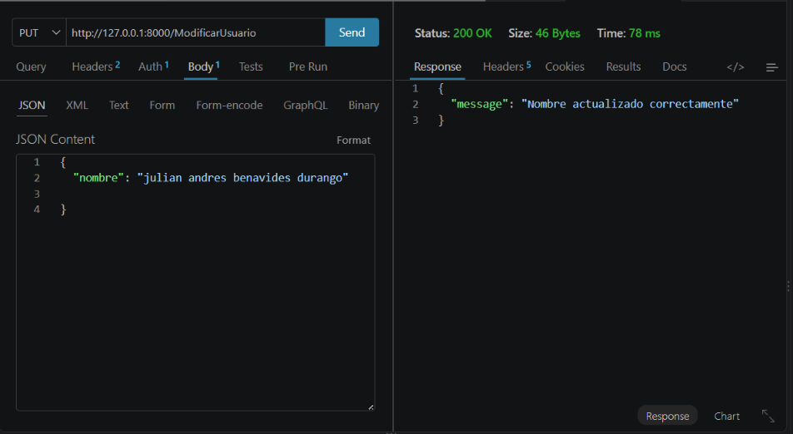
Tabla subasta
Post http://127.0.0.1:8000/CrearSubastaNuevo
Con este método se crear tanto la subasta como el articulo y la tabla img
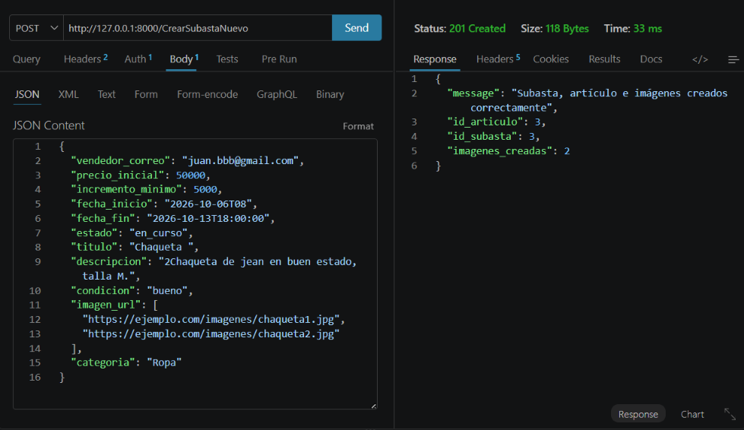

Put http://127.0.0.1:8000/ModificarSubasta
Actualizar la tabla subasta
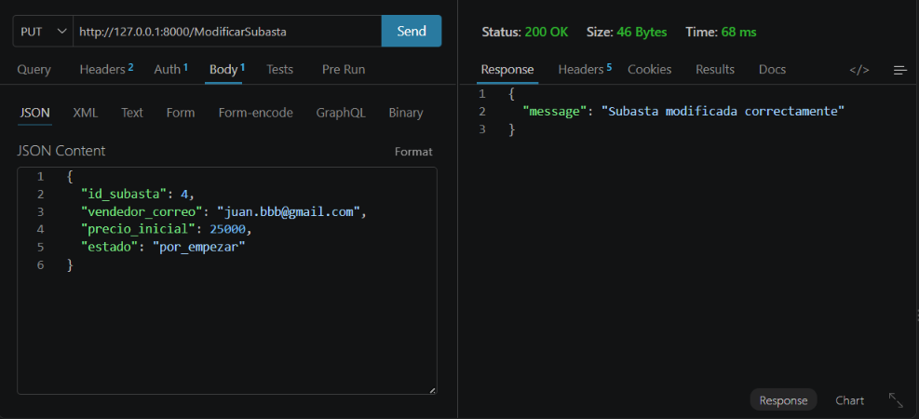
Delete http://127.0.0.1:8000/EliminarSubasta
Elimina una subasta
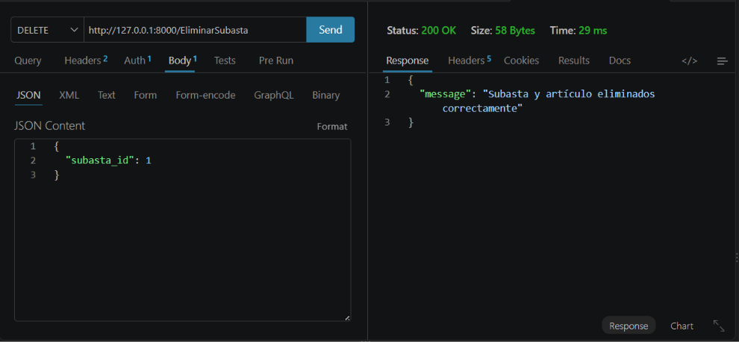

Post http://127.0.0.1:8000/CancelarSubasta
Cancelar una subasta
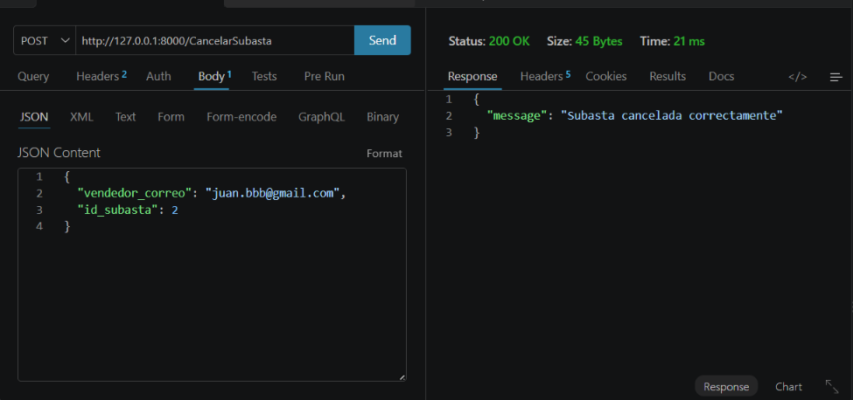
Peticiones a la tabla articulo
Post http://127.0.0.1:8000/pedirArticulo
Pedir artículos
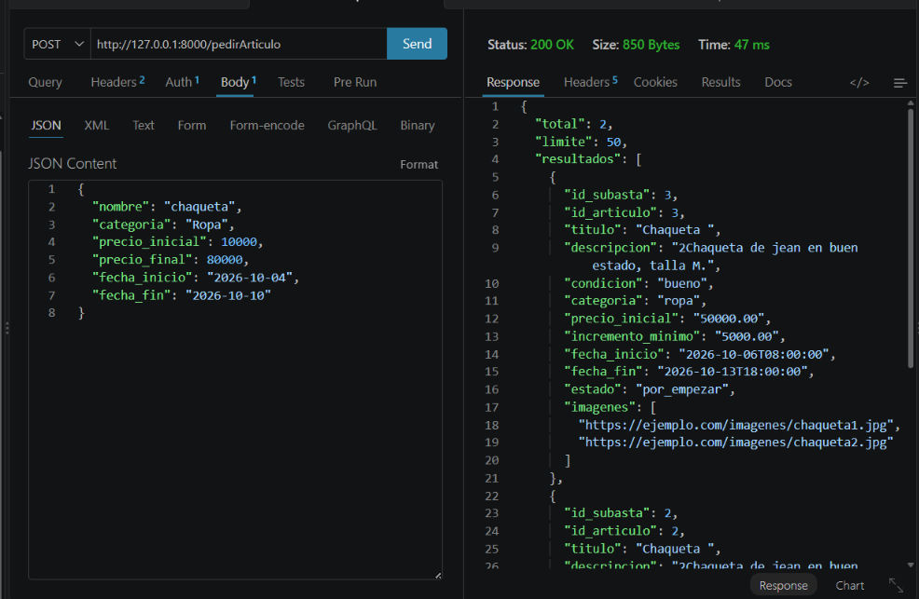
La creación de articulo se hace junto a la creación de la subasta
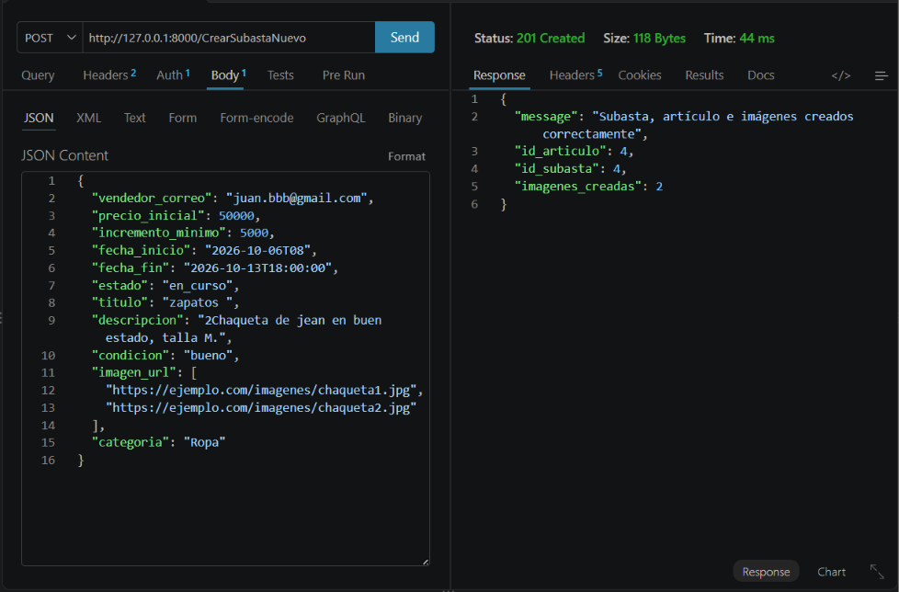
Peticiones del api php
Tabla categoría
Petición get http://localhost:8001/categoria
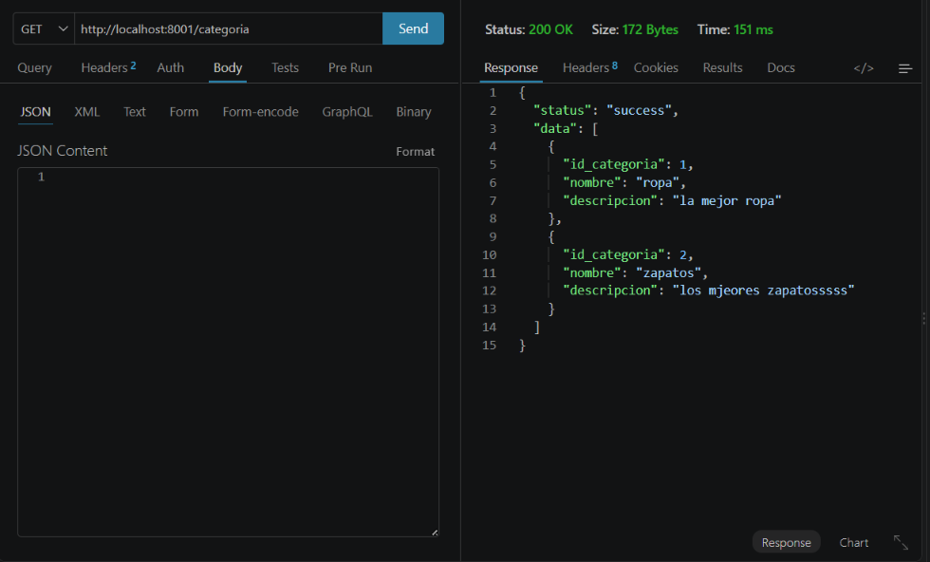
Post http://localhost:8001/categoria
Crea una categoría
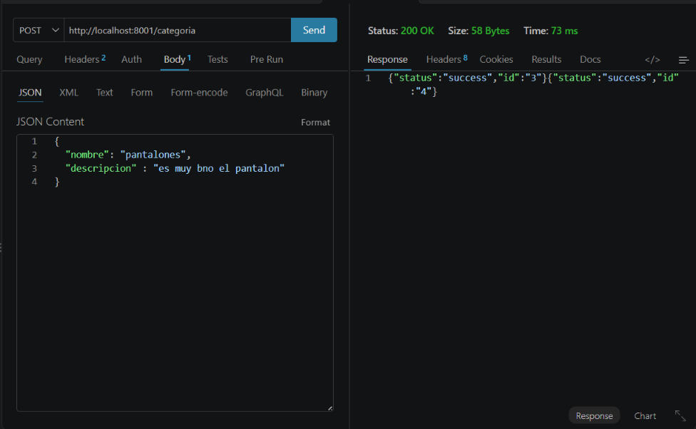
Delete http://localhost:8001/categoria/3
Elimina una categoría
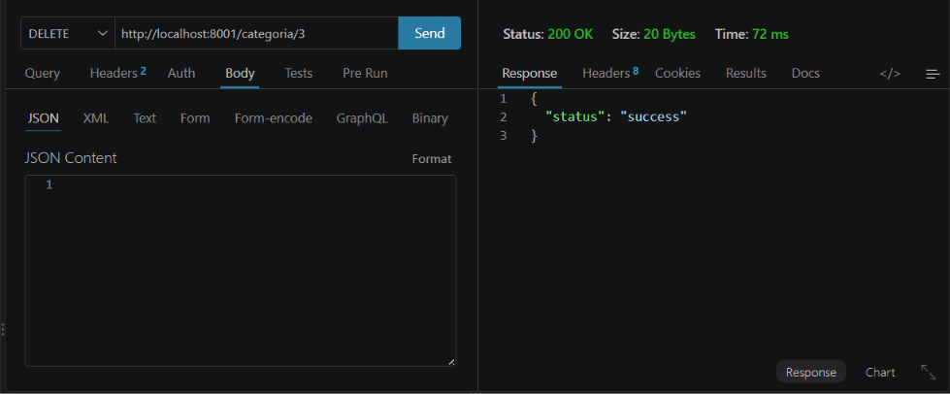

Put http://localhost:8001/categoria/4

2Actualiza el nombre
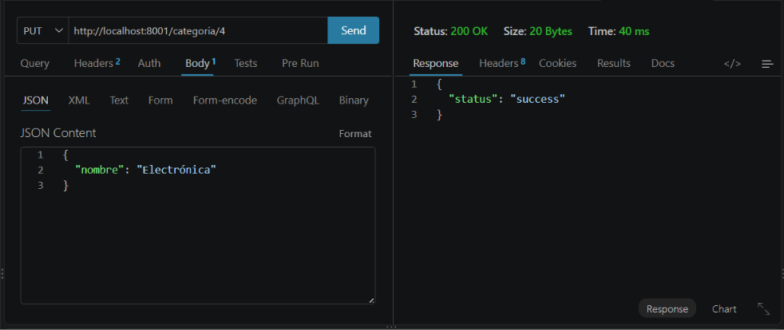
Tabla puja php
Get http://localhost:8001/puja
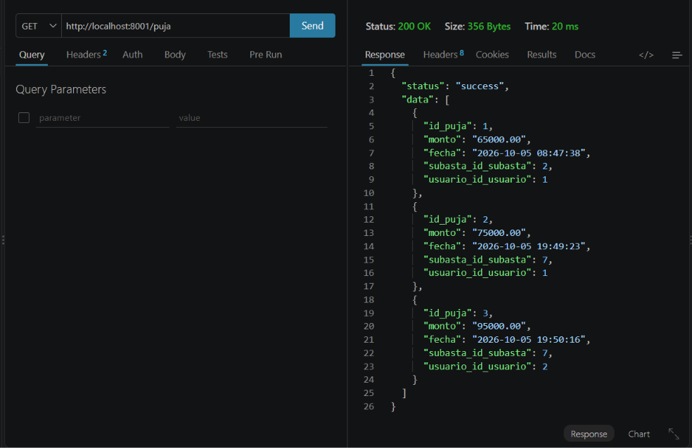

Delete http://localhost:8001/puja
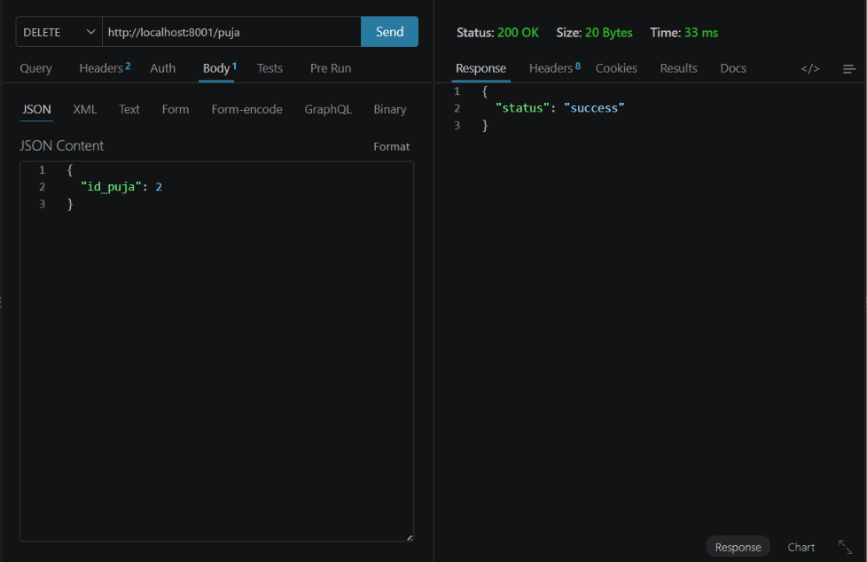

Tabla puja con php
Post http://localhost:8001/puja
Aquí garantizamo que un usuario no puje sobre sobre su propia puja

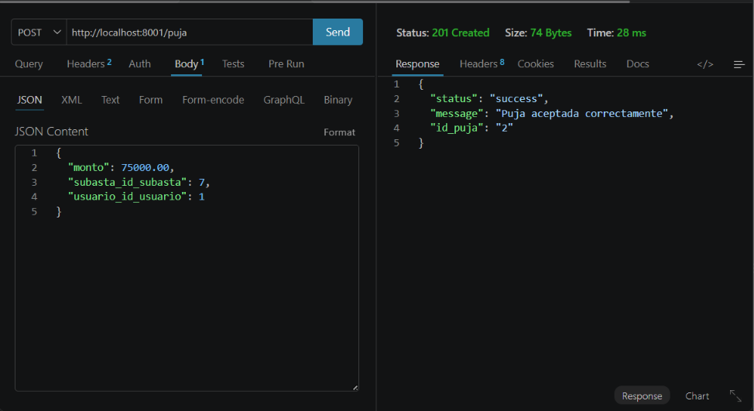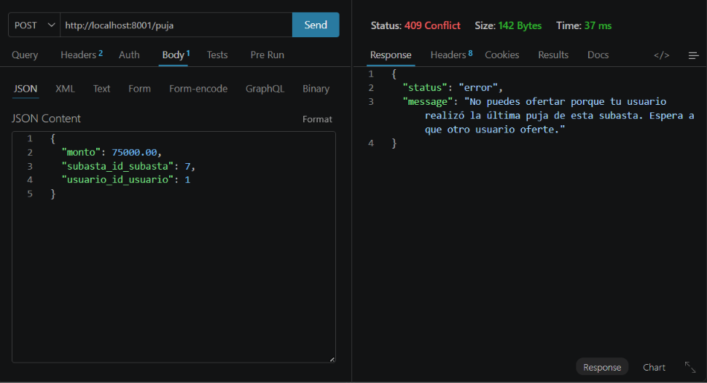

nodeJS
post http://localhost:3000/api/pagos
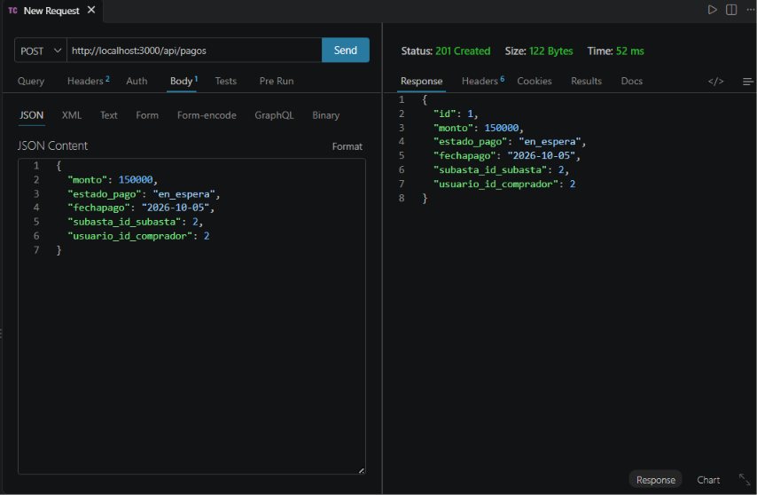
Get http://localhost:3000/api/pagos
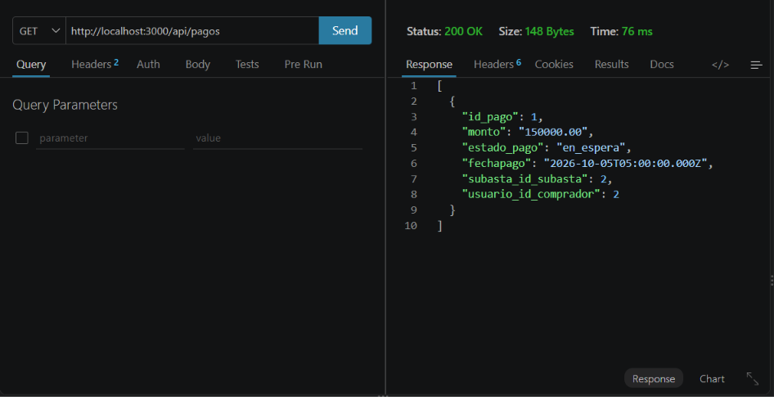

Get http://localhost:3000/api/pagos/1
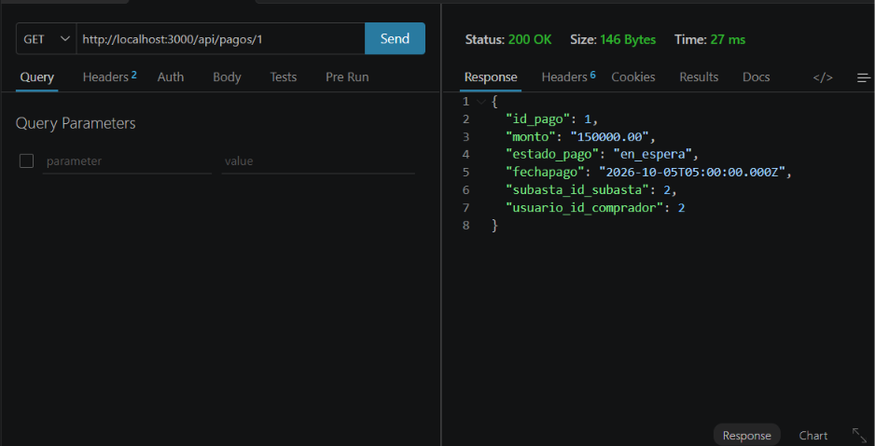
Post http://localhost:3000/api/pagos/subasta
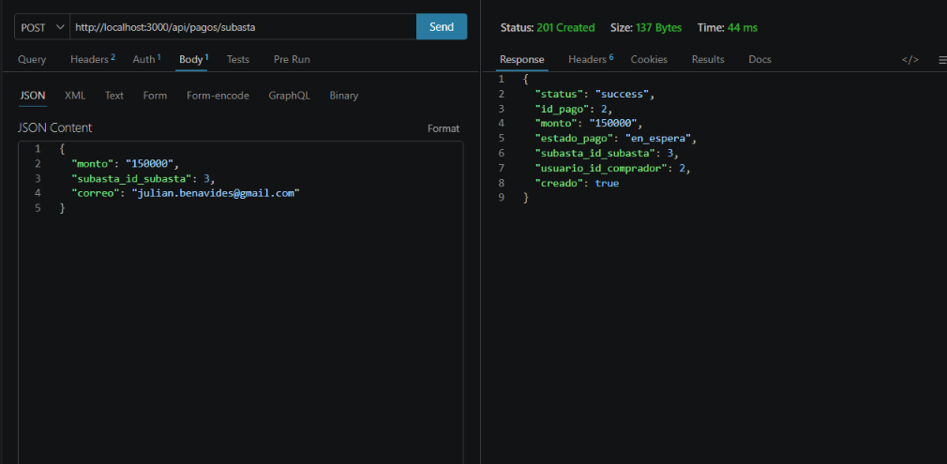
Put http://localhost:3000/api/pagos/1/anular 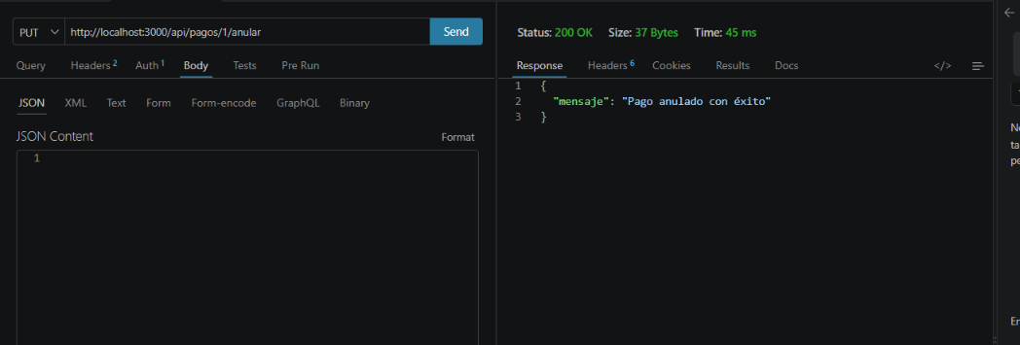

Peticiones ala table transferencia_pago
Get http://localhost:3000/api/transferencias
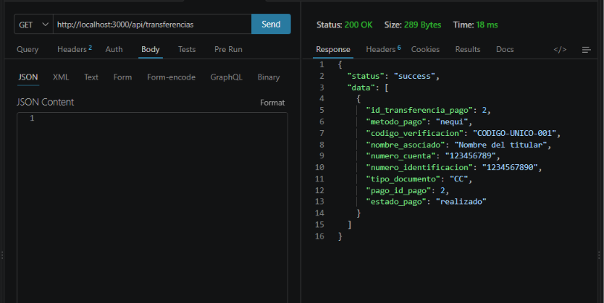

Get id http://localhost:3000/api/transferencias/2
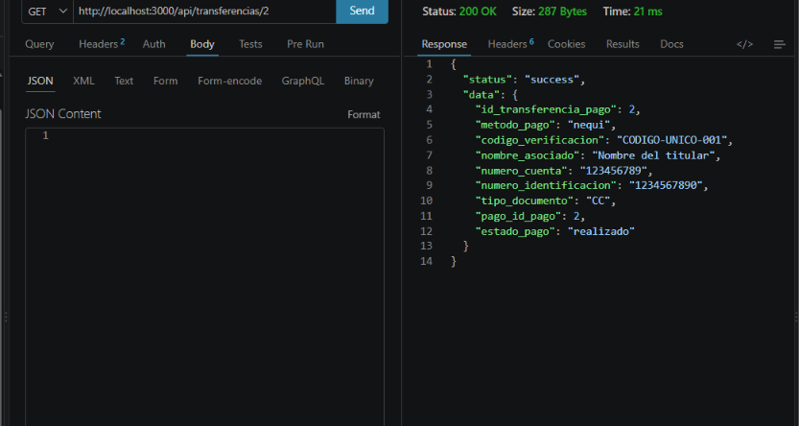
Post http://localhost:3000/api/transferencias
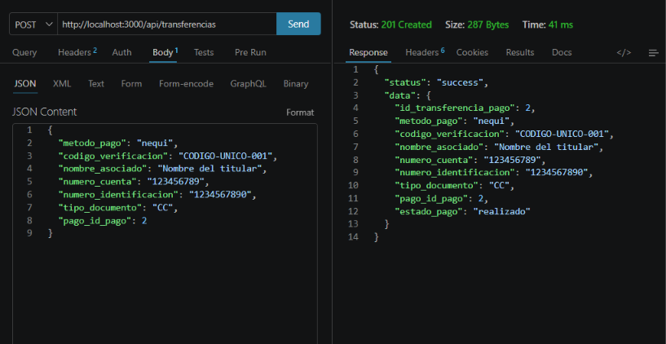

Put http://localhost:3000/api/transferencias/2/anular
